8.3 澳大利亚
考点1 澳大利亚的位置和范围
1、半球位置：位于南半球、东半球
2、经纬度位置：10°S~43°S，110°E~160°E；地跨热带和南温带。
3、海陆位置：东临太平洋、西临印度洋，——南半球海洋中的陆地。
4、范围：由澳大利亚大陆、塔斯马尼亚岛和周围许多岛屿组成。是世界唯一独占整个大陆的国家。

读下图，回答下列1-4题。
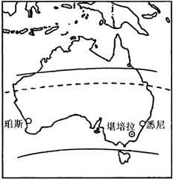
1．澳大利亚是（ ）洲面积最大的国家。
A．亚洲 B．欧洲 C．美洲 D．大洋洲
2．澳大利亚东部临 洋，西部和南部临印度洋。（ ）
A．北冰洋 B．太平洋 C．印度洋 D．大西洋
3．穿过澳大利亚中部的重要纬线是（ ）
A．赤道 B．北回归线 C．南回归线 D．北极圈
4．由图可知，澳大利亚的首都是（ ）
A．悉尼 B．堪培拉 C．墨尔本 D．帕斯
【答案】1．D 2．B 3．C 4．B
【解析】本题组考查澳大利亚的地理概况。
1． 澳大利亚是大洋洲面积最大的国家。
2．澳大利亚东部临太平洋，西部和南部临印度洋。
3．南回归线穿过澳大利亚中部。
4． 根据图例分析，澳大利亚的首都是堪培拉。
下图是澳大利亚简图。据此，完成下面5-6小题。
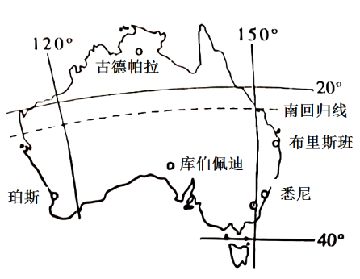
5．悉尼是该国最大的城市，其中心的地理坐标大约为（ ）
A．151°E，34°S B．151°E，34°N C．151°W，34°S D．151"W，34°N
6．关于图中城市描述正确的是（ ）
A．库波佩迪位于热带 B．悉尼是该国的首都
C．布里斯班濒临大西洋 D．珀斯冬季温和多雨
【答案】5．A 6．D
【解析】5．由图可知，图中所示悉尼的经度位于向东增大上，纬度是向南增大上，经纬度位置是（151°E，34°S），位于东半球和南半球，故选A。
6．由图可知，图中库波佩迪位于南回归线以南的南温带，故A错误。悉尼是澳大利亚最大的城市，首都是堪培拉，故B错误。布里斯班濒临太平洋，故C错误。珀斯属于地中海气候，冬季温和多雨，故D正确。故选D。
7．下列说法属于澳大利亚地理特征的是（ ）
A．世界上唯一拥有整个大陆的国家
B．西部是山地，中部是平原，东部是宽广平坦的高原
C．人口和城市主要分布在西北部
D．矿产资源缺乏，需从国外大量进口
【答案】7．A
【解析】7．澳大利亚位于南半球，包括澳大利亚大陆和塔斯马尼亚岛，及附近-些小岛组成，是世界上唯一拥有整个大陆的国家；孤立于南半球的海洋中，动物演化缓慢有许多古老的生物，被称为世界活化石博物馆，因矿产丰富，被称为“坐在矿车上的国家”。
澳大利亚是世界上占有一块大陆的国家，是世界上唯一拥有整个大陆的国家；首都是堪培拉，最大城市是悉尼，澳大利亚在构造地形上可明显的分为三个南北纵列的地带，即东部山地、中部平原、西部高原；人口和城市主要分布在东南部；矿产资源丰富。可以大量出口；故A符合题意，故选A。
8．关于澳大利亚位置的叙述，正确的是（ ）
A．位于北半球 B．位于西半球
C．位于大西洋与太平洋之间 D．位于印度洋与太平洋之间
【答案】8．D
【解析】8．澳大利亚东临太平洋，西临印度洋，南回归线穿过澳大利亚的中部，澳大利亚大部分地区属于热带，南回归线以南地区属于南温带，澳大利亚全部位于南半球和东半球。
考点2 澳大利亚的地形地势
1、澳大利亚的地形：东部是山地，中部是平原，西部是高原。
（1）东部有自北向南纵贯的大分水岭。全国最大的河流墨累河，从大分水岭西侧发源，向西南注入印度洋。东北部沿海有世界著名的大堡礁。
（2）中部是大面积的平原，地势最低处有北艾尔湖。平原上河流很少，但地下水丰富，可以自动流出地面，成为自流井，因此人们也把那里叫做“大自流盆地”。
（3）西部广阔的低矮高原，占全国面积的一半左右。（在P69图中了解主要地理事物：大分水岭、墨累河、澳大利亚盆地、北艾尔湖、太平洋、印度洋、塔斯马尼亚岛。）
2、澳大利亚的地势：东西高、中间低（两边高、中间低）
9．关于澳大利亚地形的叙述，正确的是（ ）
A．西北海岸有世界著名的大堡礁 B．西部是海拔不足千米的广阔高原
C．中部有面积广阔的大分水岭 D．东部是大自流盆地
【答案】9．B
【解析】9．澳大利亚的东北海岸有世界著名的大堡礁，东部是大分水岭，大自流盆地位于中部平原，西部是拔不足千米的广阔的高原，选项ACD叙述错误，不符合题意，选B。
读“某国沿30°S地形剖面图”，完成下面10-11小题。
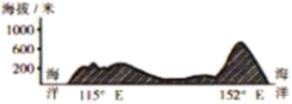
10．由此地形剖面图推测该国是（ ）
A．澳大利亚 B．印度 C．日本 D．俄罗斯
11．下列关于该国的叙述，正确的是（ ）
A．该国平原广阔，耕地面积大 B．地势中部高，四周低
C．是世界上唯一独自占领一个大陆的国家 D．是所在大洲唯一的发达国家
【答案】10．A 11．C
【解析】根据澳大利亚的地理概况，进行分析解答。
10．澳大利亚西部是低矮的高原，中部的平原，东部的山地，该图符合澳大利亚的地形特点；结合题意。故选：A。
11．澳大利亚高原面积广阔，荒漠面积大，故A错误；澳大利亚地势东西高，中部低，故B错误；澳大利亚是是世界上唯一独占一个大陆的国家，故C正确；澳大利亚所在大洋洲还有新西兰等发达国家，故D错误；结合题意。故选：C。
12．根据上图判断，下列描述最符合澳大利亚地势特征的是（ ）
A．南北高，中间低 B．中间高，四周低
C．南部高，北部低 D．东西高，中间低
【答案】12．D
【解析】12．读图可知，澳大利亚的地形特征自西向东分为三大地形区：西部为高原，中部为平原，东部为山地；美国的地形特征分为南北纵列三大地形区：西部为高大的山系，中部为广阔的平原，东部是低缓的山地和高原；总之，两国共同的地势特点是三大纵列带分布；两侧高，中间低。故答案选D。
读澳大利亚相关地图，回答下列13-14题。
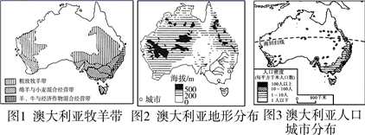
13．关于澳大利亚的叙述，正确的是（ ）
A．农业带呈半环状 B．地势起伏小，地形类型单一
C．东部有纵贯南北的安第斯山脉 D．南回归线穿过大陆中部
14．根据图中信息能够得出的正确结论是（ ）
A．矿产资源丰富 B．四面环海的岛国
C．农牧业落后 D．城市人口集中分布在东南沿海地区
【答案】13．D 14．D
【解析】13．据图可知，南回归线穿过澳大利亚，地跨热带和南温带。
14．澳大利亚矿产资源品种多；澳大利亚东南沿海地区城市集中分布。
15．2017年3月22日—3月29日，国务院总理李克强对澳大利亚等国进行正式访问，并成功出席第五轮中澳总理定期会晤。读图，完成下题。
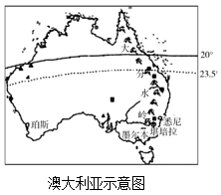
下列关于澳大利亚的说法正确的是（ ）
A．澳大利亚地形为西部平原、中部山地、东部高原
B．澳大利亚以黄色人种为主，大多是亚洲移民的后裔
C．澳大利亚畜牧业发达，被称为“骑在羊背上”的国家
D．澳大利亚属发展中国家，经济落后，物资短缺
【答案】15．C
【解析
】15．澳大利亚位于南太平洋和印度洋之间，由澳大利亚大陆和塔斯马尼亚岛等岛屿和海外领土组成。它东濒太平洋的珊瑚海和塔斯曼海，西、北、南三面临印度洋及其边缘海。是世界上唯一一个独占一个大陆的国家。
澳大利亚地形西部高原，中部平原，东部山地，A错；
澳大利亚以白色人种为主，大多是欧洲移民的后裔，B错；
澳大利亚畜牧业发达，被称为“骑在羊背上”的国家，C正确；
澳大利亚属发达国家，经济发达，物资丰富，D错；故选C。
16．澳大利亚的地形自东向西依次是（ ）
A．大分水岭、平原、高原 B．大分水岭、高原、平原
C．高原、平原、大分水岭 D．平原、大分水岭、高原
【答案】16．A
【解析】16．澳大利亚的地形自东向西依次是大分水岭、中部平原、西部高原，A对，BCD错。故选A。
考点3 澳大利亚的气候
南回归线穿过澳大利亚大陆的中部，澳大利亚位于热带和南温带，热带草原气候和热带沙漠气候分布最广。气候呈半环状分布。
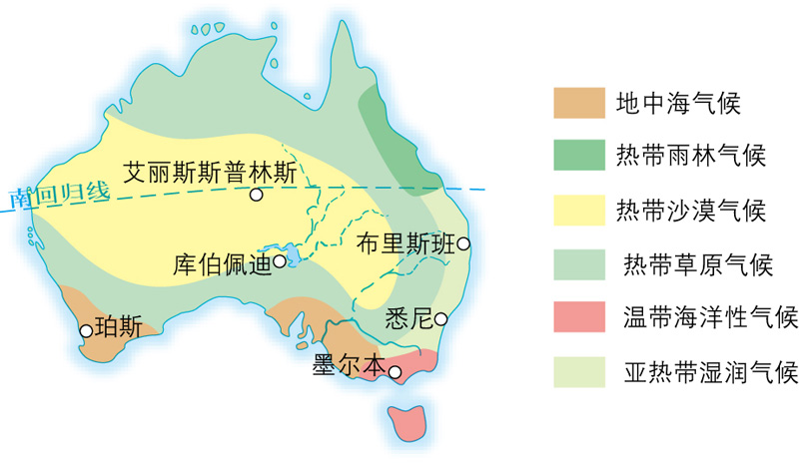
读澳大利亚矿产分布图和澳大利亚气候类型分布图，完成下面17-19小题．
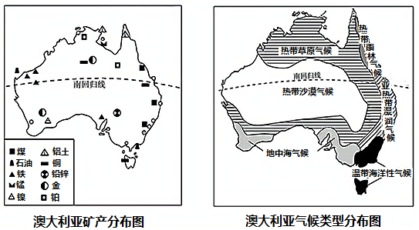
17．丁丁在澳大利亚留学期间，曾经沿南回归线自东向西穿越大陆，直达大陆西海岸．穿越过程中，丁丁依次经历的气候类型是（ ）
A．热带沙漠气候、热带草原气候、亚热带湿润气候
B．亚热带湿润气候、热带草原气候、热带沙漠气候
C．热带雨林气候、亚热带湿润气候、热带草原气候
D．地中海气候、热带草原气候、热带沙漠气候
18．图中信息能反映澳大利亚在自然环境和自然资源方面的特点是（ ）
①自然环境具有明显差异②自然环境具有高度的一致性③气候寒冷干旱④矿产资源十分丰富
A．①② B．①③ C．②③ D．①④
19．根据图中信息判断，下列叙述正确的是（ ）
A．适合人口和城市分布的区域是沿海地区
B．澳大利亚因为矿产丰富，被称为“坐在矿车里的国家”
C．澳大利亚的经济以农牧业为主
D．我们放暑假的时候，塔斯马尼亚岛昼长夜短
【答案】17．B 18．D 19．B
【解析】澳大利亚位于南半球，经济发达，是世界上唯一拥有整个大陆的国家．因有许多古老的动物，如袋鼠、鸸鹋、鸭嘴兽等，被称为“世界活化石博物馆”，又因为羊特别多，被称为“骑在羊背上的国家”，澳大利亚铁矿、铝土矿、煤、石油等矿产资源丰富，而且开采的矿石一半以上用于出口，被誉为“坐在矿车上的国家”。

17．南回归线穿过澳大利亚的中部，其气候分布特点是开口向西的半环状分布。读图可得，沿南回归线自东向西澳大利亚的气候类型依次是亚热带湿润气候、热带草原气候、热带沙漠气候，故B正确，故本题选B。
18．澳大利亚位于南半球，经济发达，是世界上唯一拥有整个大陆的国家。读图可得，澳大利亚不同地区的自然环境差异明显，图中所示澳大利亚矿产资源十分丰富，故本题选D。
19．澳大利亚的人口与城市主要分布在东南沿海地区，故A错误；
澳大利亚因为矿产丰富，被称为“坐在矿车里的国家”，故B正确；
目前，服务业成为澳大利亚的经济支柱，故C错误；
我们放暑假是夏季，此时的塔斯马尼亚岛位于冬季，昼短夜长，故D错误。故选：B
读图，完成下面20-21小题：
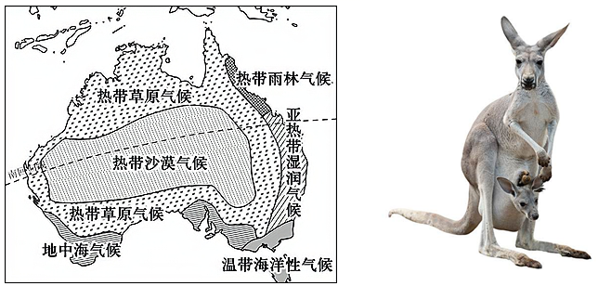
20．从图可知，澳大利亚的气候呈现出（ ）的特点
A．半环状 B．南北对称 C．东西对称 D．无规律可循
21．右图是澳大利亚代表性动物（ ）
A．袋鼠 B．考拉 C．鸭嘴兽 D．鸸鹋
【答案】20．A 21．A
【解析】20．由左图澳大利亚的气候图可以看出，澳大利亚的气候呈半环状分布，主要是由于西海岸有西澳大利亚寒流经过，没有形成东西对称和南北对称的分布特点，故选A。
21．澳大利亚因长期与其他大陆分离，大陆上的动物进化速度慢，至今仍然保留了许多古老的野生动物，如右图反映的是澳大利亚的代表动物－袋鼠，故选A。
横穿澳大利亚大陆是一条热门的旅游线路.从海洋到高山，从灌木到丛林，从戈壁到荒漠，从城镇到沙滩……领略大自然的鬼斧神工.读“澳大利亚大陆年降水量分布图和a， b两地气候资料图”，完成下面22-24小题。
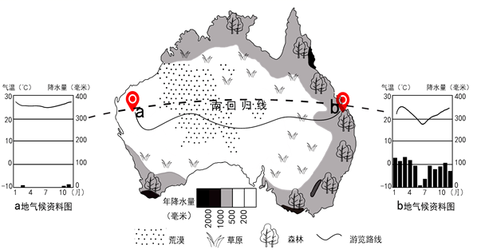
22．旅途计划从a地开始，结合气候资料可知a地的气候类型是（ ）
A．热带草原气候 B．热带雨林气候 C．热带沙漠气候 D．热带季风气候
23．根据上图可知（ ）
A．a地降水丰富且分布均匀 B．b地深居内陆地区
C．回归线附近大陆东岸降水多 D．该大陆位于北半球
24．从b地返回a地，沿途依次可以看到的景观是
A．草原-荒漠-森林 B．荒漠-草原-森林 C．草原-森林-荒漠 D．森林-草原-荒漠
【答案】22．C 23．C 24．D
【解析】22．从图中可知，a地气候特点是全年高温干燥，是典型的热带沙漠气候；C符合题意。
23．从图中可知，a地全年干旱，A错； b地在沿海地区，B错； 回归线附近大陆东岸降水多，C正确；该大陆位于南半球，D错；选C。
24．图中可知，从b地返回a地其降水量减少，其景观是森林-草原-荒漠；D符合题意。
博鳌亚洲论坛（英文：Boao Forum for Asia，缩写：BFA）由25个亚洲国家和澳大利亚发起，于2001年2月27日在海南省琼海市万泉河入海口的博鳌镇召开大会，正式宣布成立。论坛为非官方、非营利性、定期、定址的国际组织；为政府、企业及专家学者等提供一个共商经济、社会、环境及其他相关问题的高层对话平台；海南博鳌为论坛总部的永久所在地。博鳌亚洲论坛2018年年会于2018年4月8日在海南博鳌召开，主题为“开放创新的亚洲，繁荣发展的世界”，习近平主席应邀出席论坛年会开幕式并发表重要主旨演讲。
海口气温和降水图
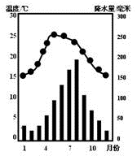
澳大利亚降水和人口分布图
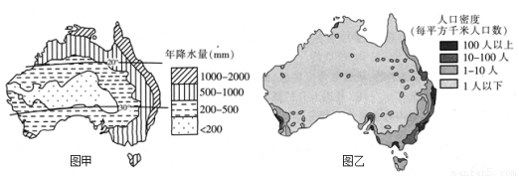
仔细阅读上述材料，回答下列25-27题。
25．从图中可以看出，海口的气候特征是（ ）
A．热带季风气候 B．全年高温，降水分为干湿两季
C．亚热带季风气候 D．夏季高温多雨，冬季温和少雨
26．从图甲中可以看出，澳大利亚的降水整体分布是（ ）
A．东多西少 B．南多北少 C．东南多，西北少 D．半环状分布
27．阅读图乙，澳大利亚人口分布，和该国家人口分布类似的是（ ）
A．中国 B．巴西 C．美国 D．印度
【答案】25．B 26．D 27．B
【解析】本题组考查气候类型的判读、澳大利亚的降水分布规律及其人口分布特点。
25． 读图可知，海口的气候具有全年高温，分明显的旱、雨两季，为热带季风气候。
26． 读图可知，澳大利亚的降水整体分布具有半环状分布的特点，由由外侧东岸沿海向内部逐渐递减。
27．澳大利亚人口主要分布在东南沿海地区，巴西人口分布与其类似。
考点4 骑在羊背上的国家
1、澳大利亚养羊的优势：
（1）地形：地形平坦
（2）气候：气候适宜牧草生长；气候干旱适宜绵羊繁殖
（3）饮水水源：地下水丰富
（4）品种：品种优良（美利奴细毛羊）
（5）天敌：无大型野生食肉动物
2、澳大利亚养羊的规模：
（1）绵羊头数世界第一
（2）羊肉产量世界第一
（3）羊毛产量和出口量世界第一
3、所以：澳大利亚被人们称为“骑在羊背上的国家”
28．“骑在羊背上”和“坐在矿车上”的国家是（ ）
A．巴西 B．土耳其 C．澳大利亚 D．美国
【答案】28．C
【解析】28．根据目前澳大利亚有羊约1.6−1.7亿只，占世界总羊只数的1/6左右，是世界上人均占有羊只最多的国家，澳大利亚素有“骑在羊背上的国家”之美誉；采矿业是澳大利亚重要的经济部门，澳大利亚素有“坐在矿车上的国家”之称，进行分析解答。
澳大利亚素有“骑在羊背上”、“坐在矿车里”的国家之称，农牧业和采矿业是传统产业。农产品以小麦、甘蔗和马铃薯等为主，畜牧业以养羊、牛、猪最为重要，养羊数量居世界首位。采矿业中，铁矿石、铝土矿等开采量均居世界前列，此外还开采铜、银、石油等。澳大利亚至今仍是世界上重要的小麦、羊毛、牛肉出口国之一，煤炭、优质铁矿石以及蔗糖等也大量出口。故选：C。
根据材料一，二，完成下列29-30题。材料一：细毛羊喜欢温暖干燥的气候，半细毛羊适应湿热的环境。
材料二：某国地图。
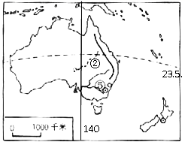
以上内容仅为本文档的试下载部分，为可阅读页数的一半内容。如要下载或阅读全文，请访问：https://d.book118.com/418114072125006026

